**결재문서 API 매뉴얼**

목차

1. 임시저장문서 생성 API 2

**[HTTP 요청]** 2

**[Request Body]** 2

**[응답결과]** 2

***예시)*** 3

2. 결재문서 상태 조회 API 5

**[HTTP 요청]** 5

**[응답결과]** 5

**예시)** 5

**결재상태 리스트** 5

**결재정보 리스트** 5

3. 임시저장문서 삭제 API 7

**[HTTP 요청]** 7

**[응답결과]** 7

**예시)** 7

4. 결재의견 조회 API 8

**[HTTP 요청]** 8

**[응답결과]** 8

**예시)** 8

1. 임시저장문서 생성 API

**[HTTP 요청]**  
POST ~ /approvaldocs

**[Request Body]**

| **파라미터** | **타입** | **필수** | **설명** |
| --- | --- | --- | --- |
| DocTypeId | int | Y | 양식 ID |
| Title | string | Y | 제목 |
| Contents | string | N | 본문 내용(HTML) |
| DevFormHtml | String |  | 개발 영역에 넘어올 html입니다.  FreeHtml 개발양식 지정시 필수 입니다. |
| OriginatorPrincipalName | string | Y | 기안자 UPN |
| ReferrersPrincipalNames | String[] | N | 참조자들 UPN |

**[응답결과]**  
201 Created

| **파라미터** | **타입** | **필수** | **설명** |
| --- | --- | --- | --- |
| ApprovalDocId | int | Y | 결재문서 Id |
| ApprovalDocUrl | string | Y | 결재문서 링크 |
| ApprovalDocStatus | string | Y | 결재문서 상태 |

***예시)***

***POST*  
URL:** [**https://m365apitest.nepsis-kpiclub.com/ApprovalDocApiTest/approvaldocs**](https://m365apitest.nepsis-kpiclub.com/ApprovalDocApiTest/approvaldocs)

***Body:***{

"docTypeId": "7",

"OriginatorPrincipalName": "SDSM365ApiSystemAccount@kpiclub.onmicrosoft.com",

"Title": "테스트문서 데이터",

"Contents": "<div><pre>본문란입니다.</pre></div>",

"DevFormHtml": "<div><pre> 신 청 구 분 : 신청<br/> 출  장  지  : 국내<br/> 출 장 장 소 : 경기일원<br/> 상 세 장 소 : 부산<br/> 목적/결과   : 출장테스트<br/> 시 작 일 자 : 2021-11-19<br/> 종 료 일 자 : 2021-11-23<br/> 통      화  : KRW<br/> 총  비  용  : 160,000<br/> 기      간  : 4.0<br/> 지 급 계 좌 : 수협중앙회 2222333344 홍길순<br/> 지 급 일 자 : 2021-11-26</pre></div>",

"ReferrersPrincipalNames": ["SDSAdmin@kpiclub.onmicrosoft.com"]

}

**응답결과  
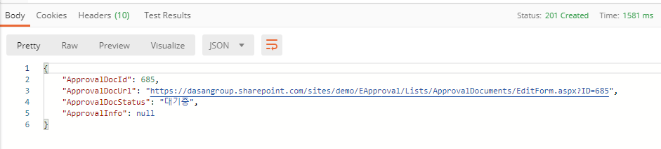**

2. 결재문서 상태 조회 API

**[HTTP 요청]**  
Get ~ /approvaldocs/{id}

**[응답결과]**  
200 OK

| **파라미터** | **타입** | **필수** | **설명** |
| --- | --- | --- | --- |
| ApprovalDocId | int | Y | 결재문서 Id |
| ApprovalDocUrl | string | Y | 결재문서 Url |
| ApprovalDocStatus | string | Y | 결재문서 상태 |
| ApprovalInfo | JSONArray | N | 결재선 정보 |

**예시)**

***Get*  
URL: https://m365apitest.nepsis-kpiclub.com/ApprovalDocApiTest/approvaldocs/20  
응답결과:  
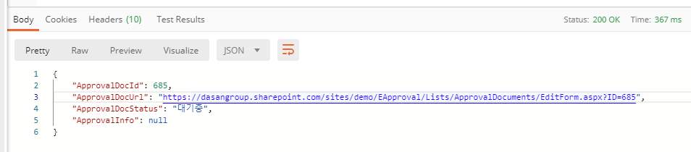**

**결재상태 리스트**

**ApprovalDocStatus: ("승인됨", "대기중", "진행중", "반려됨", "수신처리중")**

**결재정보 리스트**

1. “**ApprovalType**” 결재문서에서 사용자가 기안자, 결재자, 합의자 등 결재타입을 알 수 있는 값입니다.  
아래 값들이 들어갈 수 있습니다.  
기안자인 경우 “**originator**”, 결재자인 경우 “**approver**”, 합의자인 경우 “**agreer**” 입니다.

2. “**PrincipalJSON**” 사용자의 “**Email**”(사용자이메일), “**Title**”(사용자이름)에 대한 정보가 포함되어 있습니다. 이외에 포함되는 값은 무시해주시면 됩니다.

3. “**SignDate**” 서명 시간입니다. Ex) "2020-02-17 15:16" 결재하지 않은 경우 “” 빈문자열

4. “**SignTimeZone**” 서명자의 지역 TimeZone입니다. 서울 Ex) 9 결재하지 않은 경우 null

5. “**Status**” 결재 상태입니다. 해당 값들이 들어갑니다. “**approve**”, “**reject**” 결재를 하지 않은 경우 status는 “” 빈문자열

6. 이외에 다른 데이터는 무시해주시면 됩니다. 결재순서는 배열의 0, 1, 2 순서입니다.

3. 임시저장문서 삭제 API

**[HTTP 요청]**  
Delete~ /approvaldocs/{id}

**[응답결과]**  
204 No Content

**예시)**

***Delete:*  
URL: https://m365apitest.nepsis-kpiclub.com/ApprovalDocApiTest/approvaldocs/62  
응답결과:  
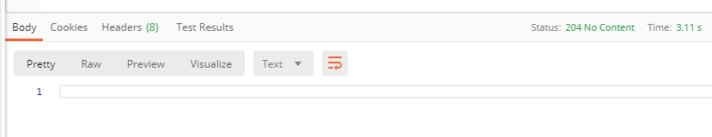**

4. 결재의견 조회 API

**[HTTP 요청]**  
Get~ /approvaldocs/{id}/comments

**[응답결과]**  
200 OK

**예시)**

***Get:*  
URL: https://m365apitest.nepsis-kpiclub.com/ApprovalDocApiTest/approvaldocs/4/comments  
응답결과:  
